Федеральное государственное автономное

образовательное учреждение

высшего образования

«СИБИРСКИЙ ФЕДЕРАЛЬНЫЙ УНИВЕРСИТЕТ»

Институт космических и информационных технологий

Кафедра «Вычислительная техника»

**РАЗРАБОТКА СПЕЦИФИКАЦИИ ТРЕБОВАНИЙ**

Преподаватель __________ В.С. Васильев

подпись, дата инициалы, фамилия

Студент КИ20-06Б, 032049103 __________ Д.А. Анциферов

номер группы, зачетной книжки подпись, дата инициалы, фамилия

Красноярск 2021

**СОДЕРЖАНИЕ**

1 Разработка спецификации требования 3

1.1 Выявление ролей и функций (графическая часть диаграммы прецедентов). 3

1.2 Разработка макетов интерфейса 4

1.2.1 Макеты интерфейса клиента 6

1.2.2 Макеты интерфейса управляющего 8

1.2.3 Макеты интерфейса администратора 11

1.3 Описание формата данных 12

1.3.1 Информация о комнатах 12

1.3.2 Информация о пользователях 12

1.3.3 Информация о забронированных комнатах 13

1.4 Описание поведения программы (текстовая часть диаграммы прецедентов) 14

AuthForm 15

Recording Users 15

1.4.1 Интерфейс клиента 16

1.4.2 Интерфейс руководителя 17

1.4.3 Интерфейс администратора 19

# **1 Разработка спецификации требования**

## **1.1 Выявление ролей и функций (графическая часть диаграммы прецедентов).**

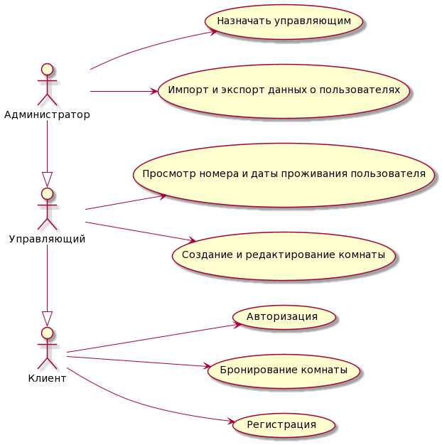

## **1.2 Разработка макетов интерфейса**

При запуске программы запускается окно регистрации, в котором вводится фамилия и серия и номер паспорта пользователя. В случае, если пользователь не был ранее зарегистрированным, есть кнопка регистрации, которая открывает окно регистрации. (рис. 1)

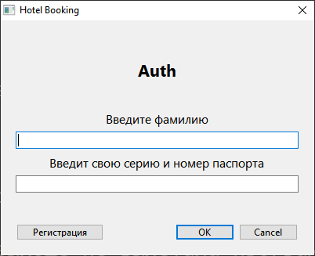

Рисунок 1 – Окно авторизации

Окно регистрации открывается по кнопке Register в окне авторизации. (рис. 2)

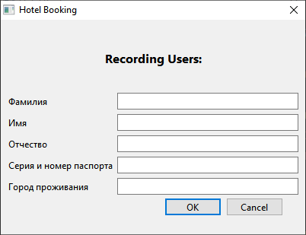

Рисунок 2 – Окно регистрации

### **1.2.1 Макеты интерфейса клиента**

В главном окне программы перед нами предстоит текущее время и таблица, в которой содержатся комнаты, их вместимость, комфорт, цена и доступность в данный момент (рис. 3).

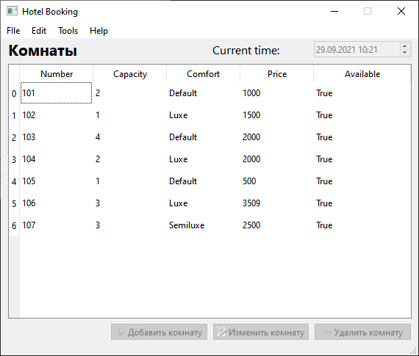

Рисунок 3 – Главное окно

При двойном нажатии на строчку открывается окно бронирования, в котором клиент может забронировать комнату на определенные даты и узнать итоговую цену, которую ему придется отдать за прожитие в этой комнате в промежуточных датах (рис.4).

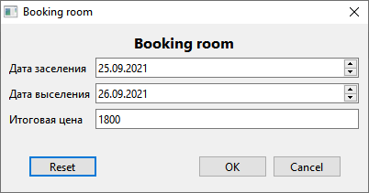

Рисунок 4 – Бронирование комнаты

### **1.2.2 Макеты интерфейса управляющего**

Существует список пользователей, который находится в $Edit->List Users$. В этом окне администратор может узнать серию и номер паспорта пользователя, дата заселения и выселения, комнату и количество посещений. При нажатии Reset сбрасывается информация о комнате, дате заселения и выселения, количество посещений. (рис. 5).

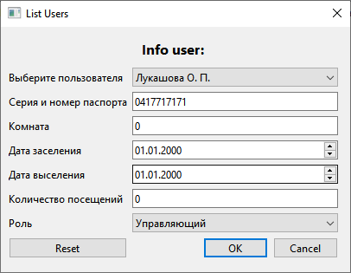

Рисунок 5 – Лист пользователей

Есть функция создания и редактирования комнаты в $Edit->Add Room$ и в $Edit->Edit Room$ соответственно. Доступна эта функция управляющим и администратору. (рис. 6)

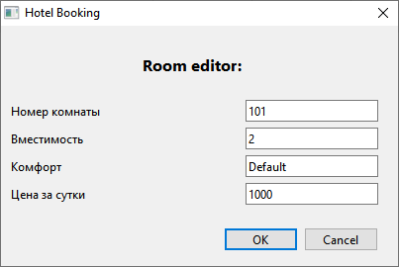

Рисунок 6 – Создание и редактирование комнат

При нажатии два раза по комнате в окне администратора открывается окно, в котором отображаются пользователи, которые забронировали комнату (рис. 7)

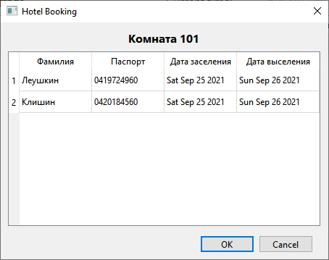

Рисунок 7 – Отображение пользователей, забронировавших комнату

### **1.2.3 Макеты интерфейса администратора**

Если в окно List Users по пути $Tools→List Users$ зайдет администратор, то откроется такое же окно с такими же возможностями, как и у руководителя, только с возможность назначать руководителем. (рис. 8)

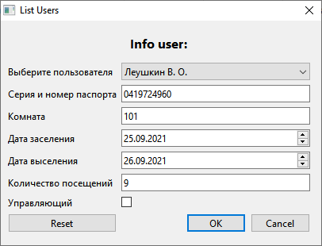

Рисунок 8 - Лист пользователей (администратор)

## **1.3 Описание формата данных**

### **1.3.1 Информация о комнатах**

Программа обрабатывает комнаты, которые хранятся в файле комнаты.csv и используют формат CSV.

<номер комнаты>;< вместимость>;< комфортность >;<цена>;

В таблице 1 приведено описание форматов полей, а на рисунке 9 приведен пример содержимого комнаты.csv

Таблица 1 – Описание форматов полей

|  |  |
| --- | --- |
| Поле | Тип |
| Номер комнаты | Числовой |
| Вместимость | Числовой |
| Комфортность | Числовой |
| Цена | Числовой |

Номер;Вместимость;Комфортность;Цена

101;2;Default;1000

102;1;Luxe;1500

103;3;Semiluxe;2500

Рисунок 9 – Пример содержимого комнаты.csv

### **1.3.2 Информация о пользователях**

Программа обрабатывает пользоватей, которые хранятся в файле пользователи.csv и используют формат CSV.

<фамилия>;< имя>;<отчество>;< серия и номер паспорта >;<адрес>;<роль>

В таблице 1 приведено описание форматов полей, а на рисунке 10 приведен пример содержимого пользователи.csv

Таблица 1 – Описание форматов полей

|  |  |
| --- | --- |
| Поле | Тип |
| Фамилия | Строковый |
| Имя | Строковый |
| Отчество | Строковый |
| Серия и номер паспорта | Строковый |
| Адрес | Строковый |
| Роль | Строковый |

Фамилия;Имя;Отчество;Серия и номер паспорта;Адрес;Роль

Анциферов;Денис;Александрович;0415882152;Ачинск;Администратор

Леушкин;Владислав;Олегович;0417883812;Красноярск;Клиент

Лукашова;Ольга;Петровна;0419123456;Новосибирск;Руководитель

Рисунок 10 – Пример содержимого комнаты.csv

### **1.3.3 Информация о забронированных комнатах**

Программа обрабатывает забронированные комнаты, которые хранятся в файле комнаты_пользователи.csv и используют формат CSV.

<номер комнаты>;< серия и номер паспорта клиента>;< дата заселения >;<дата выселения>;

В таблице 1 приведено описание форматов полей, а на рисунке 11 приведен пример содержимого комнаты_пользователи.csv

Таблица 1 – Описание форматов полей

|  |  |
| --- | --- |
| Поле | Тип |
| Номер комнаты | Числовой |
| Серия и номер паспорта клиента | Строковый |
| Дата заселения | Дата формата день.месяц.год |
| Дата выселения | Дата формата день.месяц.год |

Номер;Серия;Заселение;Выселения

101;0415882152;19.09.2021;21.09.2021

102;0415882152;17.09.2021;20.09.2021

103; 0419123456;17.09.2021;18.09.2021

Рисунок 11 – Пример содержимого пользователи.csv

## **1.4 Описание поведения программы (текстовая часть диаграммы прецедентов)**

Диаграмма прецедентов программы Hotel Booking показана на рисунке 1.

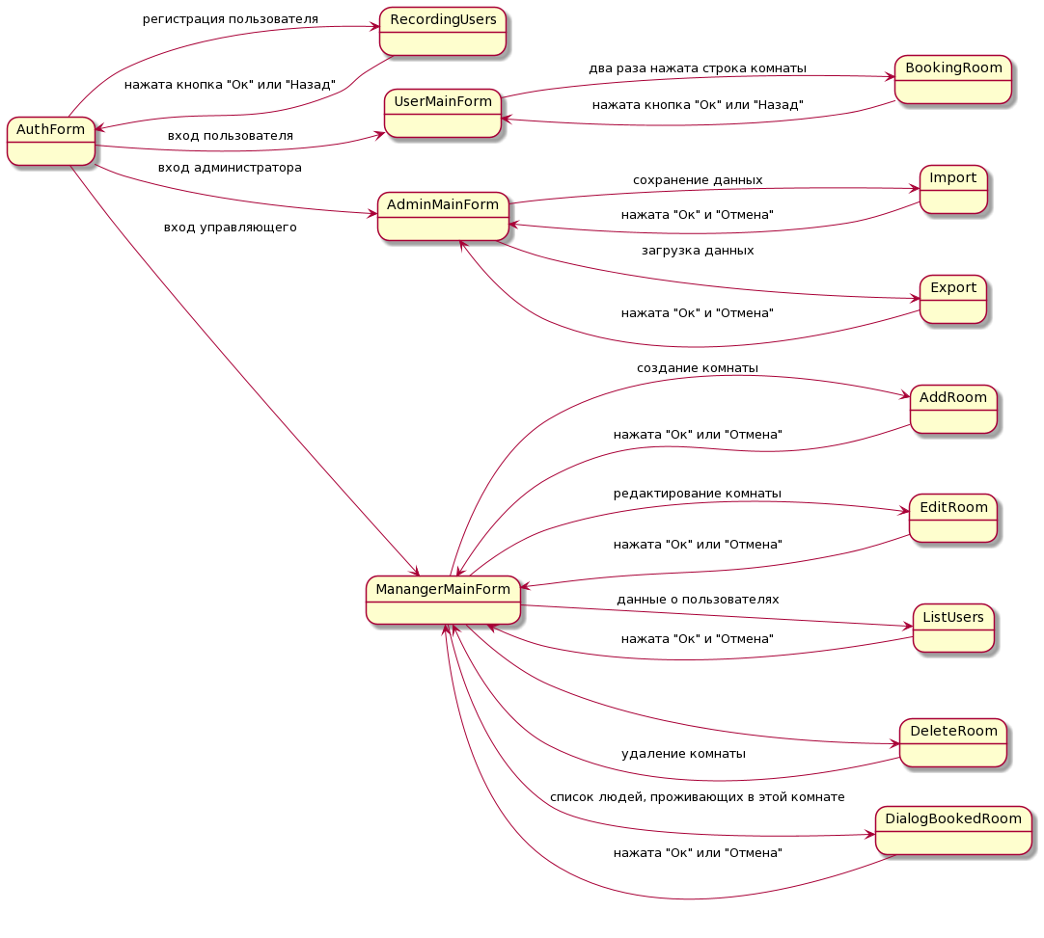

Рисунок 12 – Диаграмма прецедентов программы

### **AuthForm**

Прецедент: Авторизация пользователя

Предусловие: открыто окно AuthForm

Основная последовательность.

1. Ввести логин и пароль
2. При нажатии «ОК» и верной комбинации логин и пароль открывается главное окно с возможностями, зависящими от типа пользователя

Постусловие: открывается главное окно, соответствующее роли пользователя.

Альтернативная последовательность (неверный логин и пароль):

1. Ввести логин и пароль
2. Ввод неверного логина и пароля, нажатие кнопки «ОК»

Постусловие: поля формы очищаются, всплывает окно с ошибкой

### **Recording Users**

Прецедент: Регистрация пользователя

Предусловие: в окне AuthForm нажата кнопка Register

Основная последовательность.

1. Заполнить форму регистрации
2. При нажимании кнопки «ОК» пользователь регистрируется и окно закрывается

Постусловие: пользователь регистрируется, окно закрывается

Альтернативная последовательность (не все поля заполнены):

1. Неполное заполнение формы регистрации
2. Всплывает окно с ошибкой ввода данных.

Постусловие: поля формы остаются, окно не закрывается

### **1.4.1 Интерфейс клиента**

#### **1.4.1.1 Booking room**

Прецедент: Бронирование комнаты

Предусловие: Пользователь «клиент», из главного окна совершают двойное нажатие по строке комнаты

Основная последовательность.

1. Выбирается дата заселения и дата выселения
2. Автоматически считается цена
3. При нажатии кнопки «ОК» окно бронирования закрывается.

Постусловие: Комната забронирована

### **1.4.2 Интерфейс руководителя**

#### **1.4.2.1 Add Room**

Прецедент: создание комнаты

Предусловие: в главном окне управляющего или администратора нажимается сверху пункт $Edit→Add Room$.

Основная последовательность:

1. Заполняется номер комнаты, её вместимость, комфортность (Luxe, Semiluxe, Default) и цена за сутки.
2. При нажатии кнопки «ОК» окно закрывается

Постусловие: создается новая комната

#### **1.4.2.2 Edit Room**

Прецедент: Редактирование комнаты

Предусловие: в главном окне управляющего или администратора в таблице выделяется нужная комната и нажимается сверху пункт $Edit→Edit Room$

Основная последовательность:

1. Изменяются параметры комнаты
2. При нажатии кнопки «ОК» окно закрывается

Постусловие: комната редактируется новыми данными

#### **1.4.2.3 List Users**

Прецедент: Список пользователей

Предусловие: в главном окне управляющего или администратора нажимается сверху пункт $Tools→List Users$

Основная последовательность:

1. В списке выбирается необходимый пользователь и в поля ниже (серия и номер паспорта, комната, в которой проживает пользователь, дата заселения и выселения, количество посещений и управляющий или нет) заполняются автоматически.
2. Если в данное окно зашел администратор, то у него есть возможность сделать руководителем.
3. При нажатии кнопки «Reset» обнуляется информация о комнате, дате заселения и выселения, количество посещений.
4. При нажатии «ОК» данные сохраняются и окно закрывается, при нажатии «Отмена» окно закрывается.

Постусловие: закрывается окно

**1.4.2.4 Dialog Booked Room**

Прецедент: Окно забронированной комнаты

Предусловие: пользователь, авторизированный как администратор или

управляющий

Основная последовательность:

1. Двойное нажатие по комнате в главном окне
2. Таблица заполняется списком клиентов, которые забронировали эту комнату

Постусловие: окно закрывается

Альтернативная последовательность (комната полностью пустая)

1. Двойное нажатие по комнате в главном окне
2. Открывается информационное окно, в котором говорится о том, что комната никем не забронированная.

Постусловие: окно не открывается

### **1.4.3 Интерфейс администратора**

#### **1.4.3.1 Export**

Прецедент: экспорт данных

Постусловие: пользователь, авторизированный как администратор нажимает $File→Export CSV$

Основная последовательность:

1. Открывается окно выбора папки, в которую будет сохранен файл (файл сохраняется в виде таблицы формата CSV).

Постусловие: сохранения данных, возращение в главное окно

#### **4.3.2 Import:**

Прецедент: импорт данных

Постусловие: пользователь, авторизированный как администратор

Основная последовательность:

1. Открывается окно выбора файла формата CSV.

Постусловие: загрузка данных, возращение в главное окно